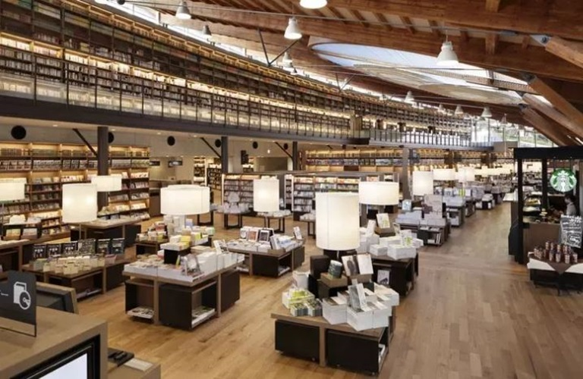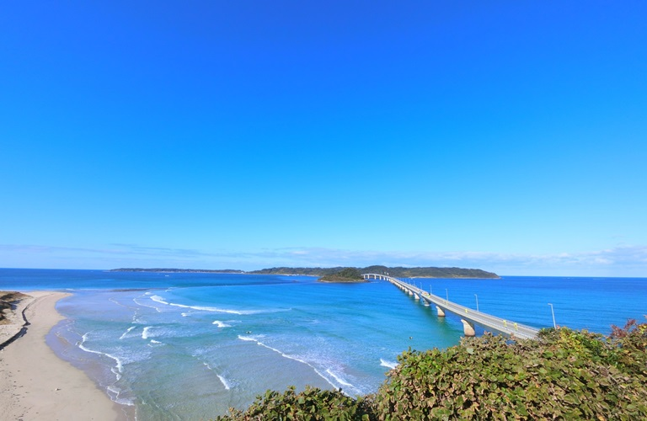
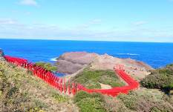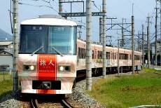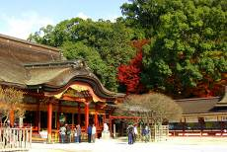
出發天數 | 航空公司 | 航班編號 | 起飛城市 | 抵達城市 | 起飛/抵達時間
第一天 | 台灣虎航 | IT 246 | 桃園TPE | 佐賀 HSG | 07:10~10:35
第四天 | 台灣虎航 | IT 247 | 佐賀 HSG | 桃園TPE | 11:35~13:05

日 期 | 行 程
第ㄧ天 | 台北（桃園國際機場）日本九州（佐賀空港）武雄圖書館體驗日本的四季與絕美大自然~環境藝術之森小倉城勝山公園散策~八坂神社~小倉購物商城  今日集合於桃園國際機場，由本公司親切導遊（送機人員）協助您辦理登機手續後，搭乘客機飛往日本九州-佐賀空港。  【武雄市圖書館】不但是日本文青的觀光新熱點，同時也是當地的觀光奇蹟。為振興地方觀光，武雄市特別與蔦屋書店合作，將原本的市立圖書館改造成結合圖書館、書店、DVD出租店以及星巴克咖啡店的「武雄市圖書館」。這樣的改變大受好評，2014年度更創下驚人的92萬來客潮，海內外許多遊客無不不遠千里前來朝聖，是近年日本最夯的話題焦點。  【環境藝術之森】位於佐賀縣唐津市海拔887公尺的作禮山之山腰處，耗費了30年的歲月才打造出這座絕美的森林。這座森林中共種植超過10,000棵以上的楓葉，當秋季到來森林中的紅葉紛紛轉變成深紅、黃綠色，將山谷染成色彩繽紛的另一個世界。境內更有一處以古民宅所改建而成的「風遊山莊」，從山莊往外望去的金秋楓紅景致堪稱絕美。在此感受日本獨特四季美景春天有櫻花、夏天有新綠、秋天有楓紅，冬天則瀰漫著高地獨有的寧靜氛圍，在此細細感受日本的四季與大自然。  【小倉城勝山公園】小倉城外觀是唐式構造，質樸而豪爽。創建者是於1600年開始管治豐前和豐後地區，收入為40萬石的細川忠興。從1632年小笠原忠真開始管治小倉城。一直到明治時代，經過10代約230年的時間，這裏一直是小笠原一族的居城。1866年，因發生慶應丙寅之變，小倉城被燒毀，失去了榮華。現在的小倉城是1959年重建而成。在小倉城廣場常年舉辦四季應時的活動。  【八坂神社】小倉城位於九州北部，隔著關門海峽和日本本州相望，自古以來是兵家必爭之地。而位於小倉城側的八坂神社，又稱祇園社，更是戀愛祈願的聖地。
第ㄧ天 | 早餐: 機上餐食 | 午餐: 日式御膳風味料理 | 晚餐: 日式涮涮鍋吃到飽+軟性飲料
第ㄧ天 | 住宿：小倉 STATION 或松柏園 或ART HOTEL小倉 或同級
第二天 | HOTEL路經關門海峽大橋（連結本州與九州的關門海峽）角島大橋(一生必去世界絕景) 元乃隅稻成神社(CNN評選日本最美31處之一) 城下町長府～體驗和服~散策:長府庭園浪漫門司港散策〜全世界唯一海底步行隧道散策~門司港展望台  早餐後~  【關門大橋】是連接九州、本州的交通要道，為東洋當時第一長的大吊橋。離水面61公尺、橋長1068公尺的關門大橋完工於1973年，跨越湍急的洋流關門海峽，是一座造型、外觀優美的大橋，沿路風景美不勝收。  【角島大橋】本州最長離島架橋 此橋於1993年9月6日動工，完工並通車於2000年11月3日，總耗資149億日圓。是角島觀光的代名詞，也經常在汽車的廣告中登場，是僅次於沖繩的古宇利大橋（1,960公尺）的日本第二長橋（1,780公尺）。湛藍色的美麗海洋，陪襯青翠的角島、白色的橋身、以及漂浮在大橋途中的鳩島，絕妙的平衡有如一張精心構圖的風景畫。  【元乃隅稻成神社】據說，此神社是日本最難入香火錢的神社，以清澈碧藍海洋及茂盛翠綠植物為背景的赤紅色鳥居，構成動人的風景。位於面向日本海的山口縣長門市的元乃隅稻成神社，是擁有色彩對比鮮明的絕景之神社。由位於毗鄰的島根縣太鼓谷稻成神社在大約60年前分拆出來的神社。進入仿如隧道的鳥居，祈求漁獲豐收、商業繁榮及航海安全。據說，元乃隅稻成神社的神明除了會保守這些事情外，亦會實現姻緣和求子等各樣願望。  【城下町長府～體驗和服~散策:長府庭園】特別加贈和服体驗，著裝後可散策前往【長府庭園】是下關第一個“幕府式日本庭園”池塘中心的花園每季都有不同的變化。漫步在池泉迴遊式、書院以及枯山水三個庭園造景中，如同穿越古今墜入古日本浪漫時空～園林配置精妙，依季節流轉襯托殊異優美，在靜謐中觀覽韻味無窮。  【門司港】從日本明治代至日本大正時期作為國際貿易港口而繁榮發展，是連接日本本州與歐洲、中國及九州地方的通道，於日本明治22年(1889年)設置。自門司港開港後，是九州鐵路的起點，更是日本最古老車站的JR門司港站和其周邊地區興起了許多海運公司和貿易公司等歐式建築。  【門司港懷舊地區】日本從明治至大正時期的繁榮的國際貿易港，保留了許多幕末維新時的西洋懷舊建築，而這些舊銀行、商社的歐式建築，街景給人一種昔日情懷油然而生的感覺。
第二天 | 早餐：飯店豐盛早餐 | 午餐：日式御膳風味料理 |  | 晚餐：方便逛街~敬請自理
第二天 | 住宿：小倉 STATION 或松柏園 或ART HOTEL小倉 或同級
第三天 | HOTEL日本三景（耶馬溪～岩峰奇谷～縱覽奇岩環繞的「一目八景」～青之洞門）開運旅人電車（二日市駅～太宰府駅）太宰府天滿宮（拜訪學問之神）免稅店全新開幕三井LALAPORT購物中心（巨大鋼彈地標）  早餐後~  【耶馬溪】1915年耶馬溪被選為日本新三景之一，以其依山傍水綿延著山移川的風光景象聞名，被分為「本耶馬溪」及「深耶馬溪」。本耶馬溪指的是青之洞門一帶，最著名的是深耶馬溪又被人稱之一目八景，其實所謂的一目八景就是從展望台上眺望，只要變換角度就可以欣賞到八個奇岩景象，壯闊的景觀請您一定要來看看！  【開運旅人電車（二日市駅～太宰府駅）】外部裝飾為太宰府各觀光景點，內部裝飾由6種開運圖案組成，整部列車仿佛是日本畫的世界，洋溢著濃郁日式風情。可以一邊選擇希望祈願的車廂，一邊欣賞極具太宰府特色的車廂。內部裝飾各車廂各有千秋，分為六個主題《學業有成、健康長壽、辟邪、平安分娩、闔家安康、喜結良緣》，通過象徵該含義的圖案表現美好寓意。  【太宰府天滿宮】「菅原道真」出生在西元845年，年少時就展現自己學問方面的才能，成為當代一流的學者、政治家與文人，並深受天皇的信賴。後被稱為「天滿大自在天神」，成為日本學子學問祈願的第一首選。太宰府的天滿宮，更是日本全國上下祭祀「天神菅原」約12000社的總本宮。本殿呈現桃山文化的華麗與豪放的建築方式，宮內有寶物館，收藏菅原氏的遺物，大多被列為國寶或重要文化財；四周種有六千多棵梅花樹，三萬株的花菖蒲，點綴出不同季節風味的美景。  【三井LALAPORT購物中心】福岡新地標誕生！「LaLaport福岡購物中心」2022年春季開幕，九州首座等比還原巨型鋼彈也座落於此！購物中心當中有美食街、潮牌店、美術館等相當多的娛樂設施，因此不管是國內外旅客一旦有經過總是會繞進去逛上幾個小時。日本最大規模的「玩具美術館」都將進駐此地，各年齡層遊客都可以在這裡盡情享受各式各樣的娛樂設施，絕對盡興而歸！
第三天 | 早餐：飯店豐盛早餐 | 午餐：日式御膳料理 | 晚餐：方便逛街~敬請自理
第三天 | 住宿：福岡THE 358 或福岡RECENT 或Sutton博多 或同級
第四天 | HOTEL日本九州（佐賀空港）台北（桃園國際機場）  早餐後  最後整理行囊準備前往機場。帶著四天滿滿的回憶和依依不捨的心情，搭乘豪華客機返回溫暖的家，結束此次在日本愉快難忘的四日遊。
第四天 | 早餐：飯店豐盛早餐 | 午餐：機上餐食 |  | 晚餐：甜蜜的家
第四天 | 住宿：甜蜜的家

